Отчет по 3 лабораторной работе

По дисциплине Операционные системы

Газизова Регина

Содержание

# 1 Цель работы

Научиться оформлять отчёты с помощью легковесного языка разметки Markdown.

# 2 Задание

* Сделайте отчёт по предыдущей лабораторной работе в формате Markdown.
* Вкачестве отчёта предоставить отчёты в 3 форматах:pdf,docx и md(вархиве,поскольку он должен содержать скриншоты,Makefile ит.д.)

# 3 Теоретическое введение

* Чтобы создать заголовок,используйте знак (#)
* Чтобы задатьдлятекста полужирное начертание,заключите его в двойные звездочки
* Чтобы задатьдлятекста курсивное начертание,заключите его в одинарные звездочки
* Чтобы задать для текста полужирное и курсивное начертание,заключите его в тройные звездочки
* Неупорядоченный (маркированный) список можно отформатировать с помощью звез-дочек илитире
* Упорядоченный список можно отформатировать с помощью соответствующих цифр # Выполнение лабораторной работы

Настройка GitHub. Изначально создаём учетную запись и заполняем основные данные на официальном сайте. https://github.com. (рис. 1)

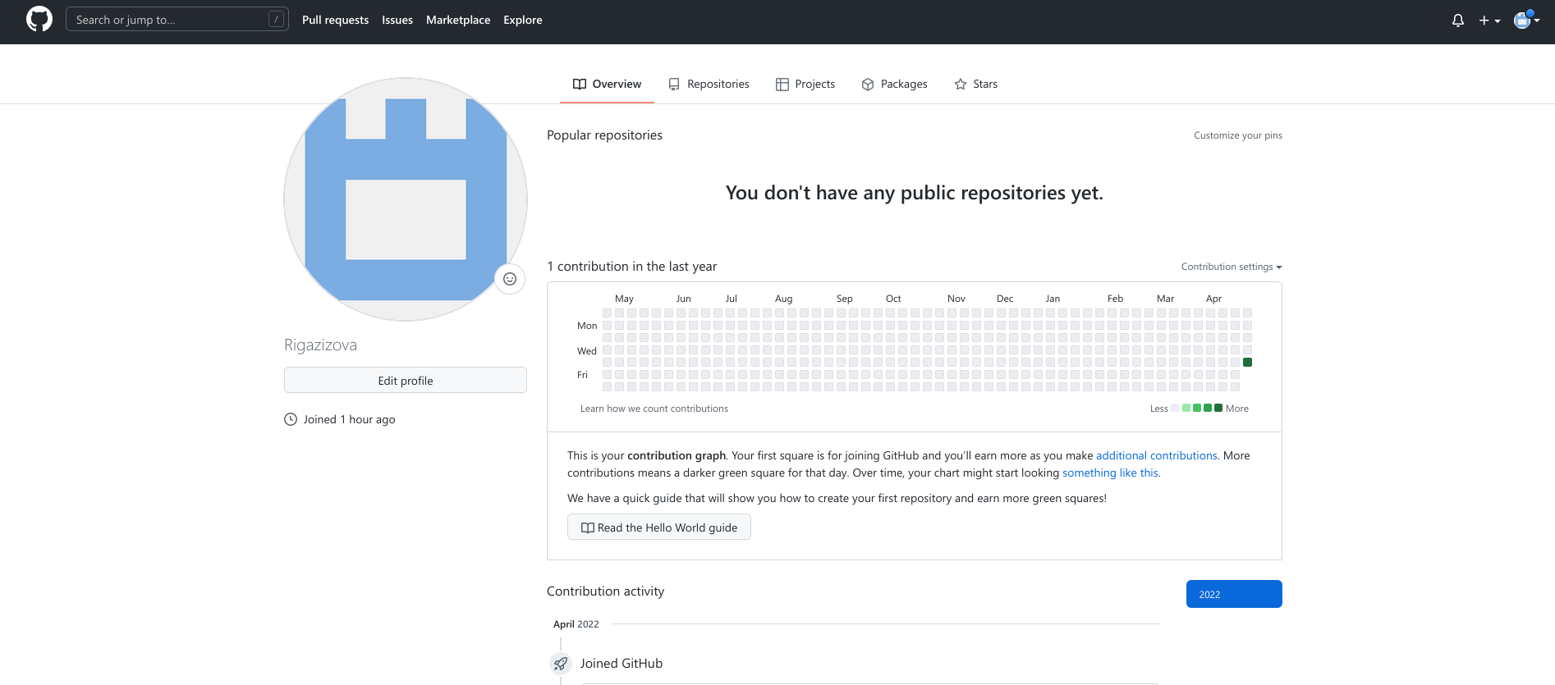

Рис. 1: 1

Затем синхронизируем учетную запись с компьютером с помощью терминала. (рис. 2)

Рис. 2: 2

Рис. 2: 2

Начинаем базовую настройку git: настроим utf-8 в выводе сообщений git, верификацию и подписание коммитов git, зададим имя начальной̆ ветки (будем называть её master), параметр autocrlf, параметр safecrlf (рис. 3)

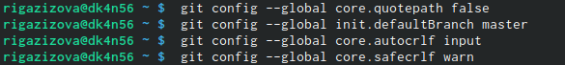

Рис. 3: 3

Создадим ключ ssh по алгоритму rsa с ключевым размером 4096 бит и привяжем его к github.(рис. 4)

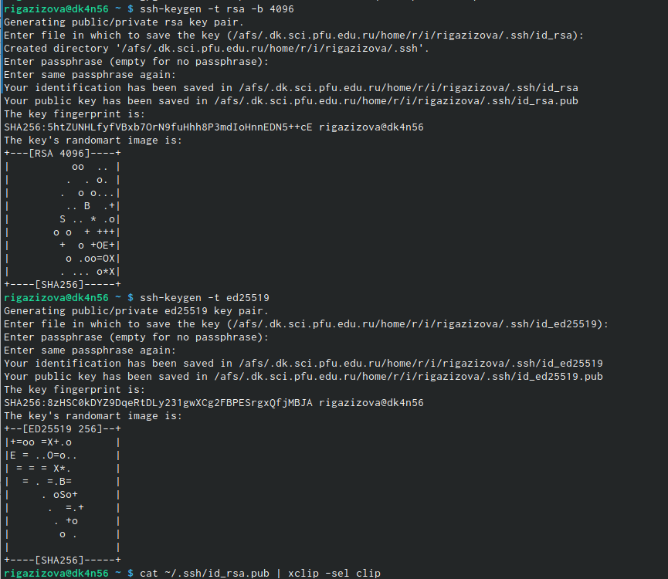

Рис. 4: 4

Создадим ключ pgp. Генерируем ключ и из предложенных опций выбираем опции описанные в условии лабораторной работы. (рис. 5)

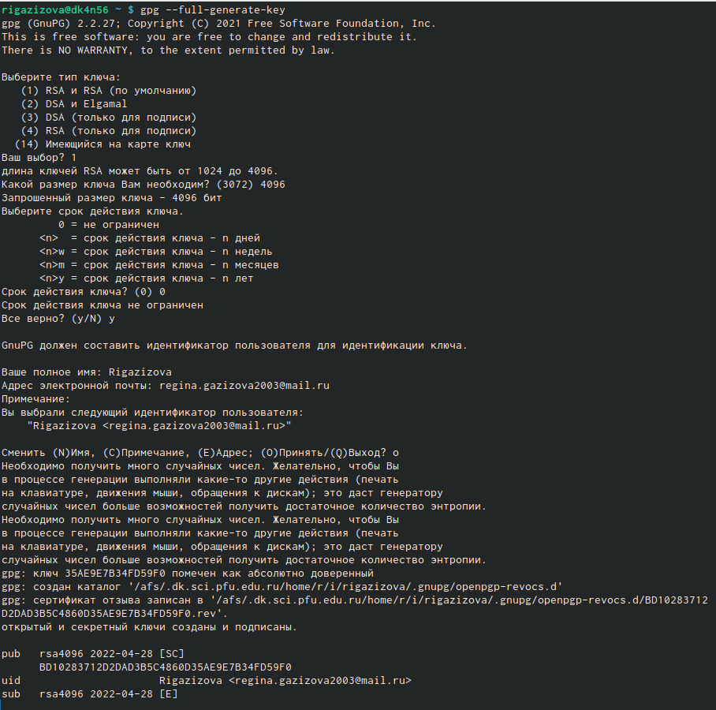

Рис. 5: 5

Добавим PGP ключ в GitHub. Для этого выводим список ключей и скопируем отпечаток приватного ключа. Скопируем наш сгенерированный PGP ключ в буфер обмена. С помощью настроек GitHub (https://github.com/settings/keys), добавим наш скопированный ключ, вставив его в поле ввода, которое появилось после нажатия кнопки New GPG key (рис. 6, 7)

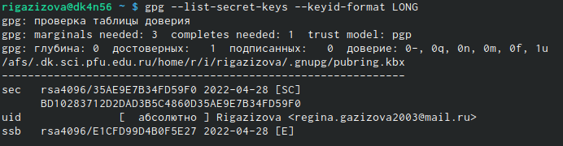

Рис. 6: 6

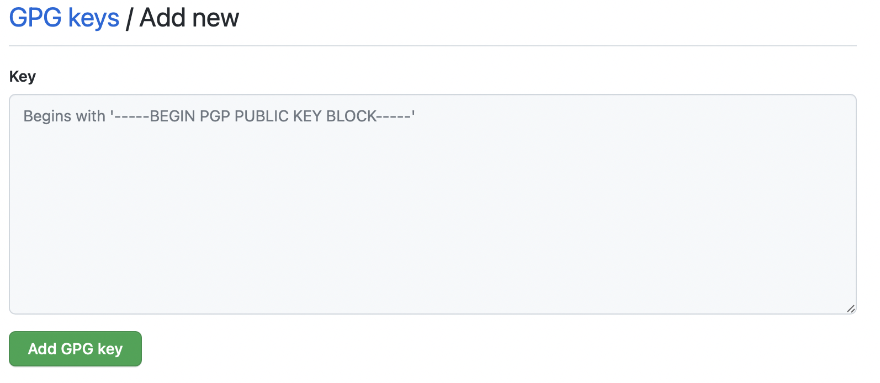

Рис. 7: 7

Настроим автоматических подписей коммитов git(рис. 8)

Рис. 8: 8

Рис. 8: 8

Создадим новый репозиторий курса на основе шаблона и далее настроим каталог курса, удалив ненужные файлы, создав необходимые каталоги и отправив файлы на сервер (рис. 9,10,11)

Рис. 9: 9

Рис. 9: 9

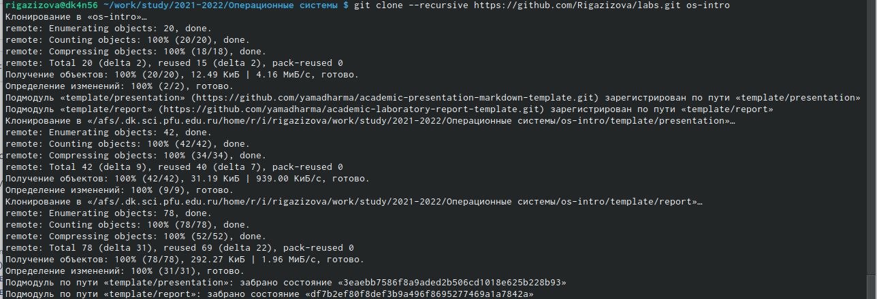

Рис. 10: 10

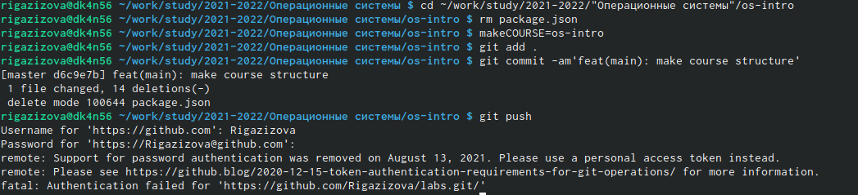

Рис. 11: 11

# 4 Выводы

В данной лабораторной работе я научилась работать с Github (создавать и привязывать учетную запись к компьютеру). Разобрала основные команды git и рассмотрела, как их применять их при работе с Github. Изучила идеологию и научилась применять средства контроля версий

# Список литературы